УДК
DOI

НАЗВАНИЕ СТАТЬИ

Иванов Иван Иванович - ученая степень, ученое звание, должность (без указания структурного подразделения), место работы , город, страна, ivanov@inion.ru, ORCID.

Аннотация. Текст аннотации. Текст аннотации. Текст аннотации. Текст аннотации. Текст аннотации. Текст аннотации. Текст аннотации. Текст аннотации. Текст аннотации. Текст аннотации. Текст аннотации. Текст аннотации. Текст аннотации. Текст аннотации. Текст аннотации. Текст аннотации. Текст аннотации. Текст аннотации. Текст аннотации. Текст аннотации. Текст аннотации. Текст аннотации. Текст аннотации. Текст аннотации. Текст аннотации. Текст аннотации. Текст аннотации. Текст аннотации. Текст аннотации. Текст аннотации. (Объем не менее 150 слов).
Ключевые слова: ключевые слова, ключевые слова, ключевые слова, ключевые слова, ключевые слова, ключевые слова (Не менее 6).
Для цитирования:
Статья поступила в редакцию _._.___
Принята к публикации _._.___

TITLE OF PAPER

Ivan I. Ivanov - academic degree, academic title, position, place of work, city, country, ivanov@ivanov.com, ORCID.

Abstract. Text of abstract. Text of abstract. Text of abstract. Text of abstract. Text of abstract. Text of abstract. Text of abstract. Text of abstract. Text of abstract. Text of abstract. Text of abstract. Text of abstract. Text of abstract. Text of abstract. Text of abstract. Text of abstract. Text of abstract. Text of abstract. Text of abstract. Text of abstract. Text of abstract. Text of abstract. Text of abstract.
Keywords: key word, key word, key word, key word, key word, key word, key word, key word.
For citation:
The paper was submitted _._.___
Accepted for publication _._.___

Введение

Текст. Текст. Текст. Текст. Текст. Текст. Текст. Текст. Текст. Текст. Текст. Текст. Текст. Текст. Текст. Текст. Текст. Текст. Текст. Текст. Текст. Текст. Текст. Текст. Текст. Текст. Текст. Текст. Текст. Текст. Текст. Текст. Текст. Текст. Текст. Текст. Текст. Текст. Текст. Текст. Текст. Текст. Текст. Текст. Текст. Текст. Текст. Текст. Текст. Текст. Текст. Текст. Текст. Текст.

Подзаголовок 1

Текст. Текст. Текст. Текст. Текст. Текст. Текст. Текст. Текст. Текст. Текст. Текст. Текст. Текст. Текст. Текст. Текст. Текст. Текст. Текст. Текст. Текст. Текст. Текст. Текст. Текст. Текст. Текст. Текст. Текст. Текст. Текст. Текст. Текст. Текст. Текст. Текст. Текст. Текст. Текст. Текст. Текст. Текст. Текст. Текст. Текст. Текст. Текст. Текст. Текст. Текст. Текст. Текст. Текст. Текст. Текст. Текст. Текст. Текст. Текст [Lippman, 1991, p.19]. Текст. Текст. Текст. Текст. Текст. Текст. Текст. Текст. Текст. Текст. Текст. Текст. Текст. Текст. Текст. Текст. Текст. Текст. В таблице 2 представлено … .

Таблица 1
Распределение ответов на вопрос: «На ваш взгляд, технологическая отсталость содействует или, напротив, препятствует процессам цифровизации?» в зависимости от места жительства респондентов, в %
Варианты ответа | Место жительства респондентов |  |  |  |  | Всего
Варианты ответа | Мегаполис (столица и город-миллионер) | Город-областной центр | Крупный город областного подчинения | Город-центр муниципального района | Посёлок городского типа / село | Всего
Содействует в полной мере | 7,1 | 9,1 | 7,6 | 11,9 | 16,1 | 10,0
Скорее содействует | 6,2 | 6,3 | 11,4 | 12,8 | 7,1 | 7,7
Скорее препятствует | 19,0 | 21,4 | 24,8 | 19,3 | 22,6 | 21,2
Значительно препятствует | 61,0 | 57,3 | 52,4 | 45,9 | 47,1 | 54,5
Затрудняюсь ответить | 6,7 | 6,0 | 3,8 | 10,1 | 7,1 | 6,6
Итого | 100,0 | 100,0 | 100,0 | 100,0 | 100,0 | 100,0
Источник данных: собственное исследование
Текст. Текст. Текст. Текст. Текст. Текст. Текст. Текст. Текст. Текст. Текст. Текст. Текст. Текст. Текст. Текст. Текст. Текст. Текст. Текст. Текст. Текст. Текст. Текст. Текст. Текст. Текст. Текст. Текст. Текст. Текст. Текст. Текст. Текст. Текст. Текст. Текст. Текст. Текст. Текст. Текст. Текст [Hkuhn, 2020].

Подзаголовок 2

Текст. Текст. Текст. Текст. Текст. Текст. Текст. Текст. Текст. Текст. Текст. Текст. Текст. Текст. Текст. Текст. Текст. Текст. Текст. Текст. Текст. Текст. Текст. Текст. Текст. Текст (рис.1).

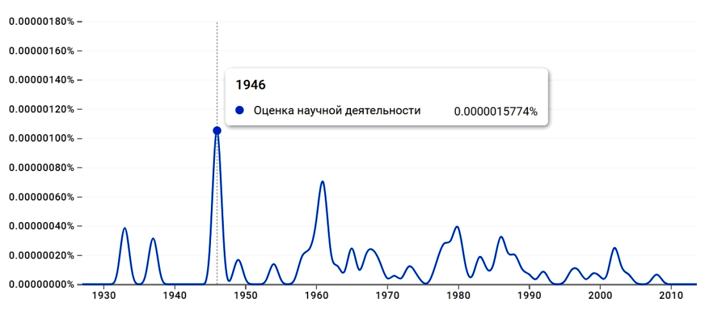

Рис. 1. Динамика частот упоминаний словосочетания «оценка научной деятельности» в корпусе русского языка
Источник: получено автором при помощи ресурса https://books.google. com/ngrams/

Текст. Текст. Текст. Текст. Текст. Текст. Текст. Текст. Текст. Текст. Текст. Текст. Текст. Текст. Текст. Текст. Текст. Текст. Текст. Текст. Текст. Текст. Текст. Текст. Текст. Текст. Текст. Текст. Текст. Текст. Текст. Текст. Текст. Текст [Kuhn, 2015]. Текст. Текст. Текст. Текст. Текст. Текст. Текст. Текст. Текст. Текст. Текст. Текст. Текст. Текст. Текст. Текст. Текст. Текст. Текст. Текст. Текст. Текст. Текст. Текст. Текст. Текст. Текст. Текст. Текст. Текст. Текст. Текст. Текст. Текст. Текст. Текст. Текст. Текст. Текст. Текст. Текст. Текст. Текст. Текст. Текст. Текст. Текст. Текст. Текст. Текст. Текст. Текст. Текст. Текст. Текст. Текст. Текст. Текст. Текст. Текст. Текст. Текст. Текст. Текст. Текст. Текст.

Заключение

Текст. Текст. Текст. Текст. Текст. Текст. Текст. Текст. Текст. Текст. Текст. Текст. Текст. Текст. Текст. Текст. Текст. Текст. Текст. Текст. Текст. Текст. Текст. Текст. Текст. Текст. Текст. Текст. Текст. Текст. Текст. Текст. Текст. Текст. Текст. Текст. Текст. Текст. Текст. Текст. Текст. Текст. Текст. Текст. Текст. Текст. Текст. Текст. Текст. Текст. Текст. Текст. Текст.

Финасирование: исследование выполнено за счет гранта Российского научного фонда (проект № XX-XX-XXXXX).
Благодарности:........

Список литературы (примеры)

Гайденко П.П. Тема судьбы и представление о времени в древнегреческом мировоззрении // Вопросы философии. – 1969. – № 9. – С. 88–98.
Горан В.П. Древнегреческая мифологема судьбы. – Новосибирск : Наука. Сибирское отделение, 1990. – 335 с.
Положихина М.А. Интеллектуальная городская среда: направления и перспективы развития // Социальные новации и социальные науки. – 2025. – № 3. – С. 15–33. https://doi.org/10.31249/snsn/2025.03.01 (Дата обращения: 29.01.2026).
Barolo D. et al. Whose name comes up? Auditing LLM-based scholar recommendations // //arXiv preprint arXiv:2506.00074. – 2025. – URL: https://arxiv.org/abs/2506.00074 (дата обращения: 02.02.2026).
Сarey N. Hacking the code of life: How gene editing will rewrite our future. – London : Icon Books, 2019. – 176 p.
McLeod C., Nerlich B. Synthetic biology, metaphors and responsibility // Life sciences, society and policy. – 2017. – Vol. 13, N 1. – P. 1–13.
Merton R. K. The Normative Structure of Science // Merton R.K. The sociology of science. Theoretical and emprrical investigations / ed. by Storer W.N. – Chicago ; London : The University of Chicago press, 1973. – P. 267–278. – URL: https://www.panarchy.org/merton/science.html (дата обращения: 02.02.2026).

References (примеры по рекомендациям APA (7 издание))

Cтатья в журнале:
(1 автор) Moss, W. J. (2017). Measles. The Lancet, 390(10111), 2490–2502. https://doi.org/10.1016/s0140-6736(17)31463-0
(2 автора) Long, T. L., & Beck, C. T. (2017). Writing in nursing: A brief guide. Oxford University Press.
(От 3 до 20 авторов) Skeem, J. L., Monahan, J., & Mulvey, E. P. (2002). Psychopathy, treatment involvement, and subsequent violence among civil psychiatric patients. Law and Human Behavior, 26(6), 577–603. https://doi.org/10.1023/a:1020993916404
(Более 21 автора) Leung, W., Shaffer, C. D., Reed, L. K., Smith, S. T., Barshop, W., Dirkes, W., Dothager, M., Lee, P., Wong, J., Xiong, D., Yuan, H., Bedard, J. E. J., Machone, J. F., Patterson, S. D.,
Price, A. L., Turner, B. A. Robic, S., Luippold, E. K., McCartha, S. R. … Elgin, S. C. R.
(2015). Drosophila muller f elements maintain a distinct set of genomic properties over
40 million years of evolution. G3 (Bethesda, Md.), 5(5), 719–740.
https://doi.org/10.1534/g3.114.015966
Gaidenko, P. P. (1969) The theme of fate and the idea of time in the ancient Greek worldview. Voprosi Filosofii. № 9. P. 88–98. (In Russ.)
Монография, печатная версия:
Benjafield, J. G. (2012). Psychology: A concise history. Oxford University Press.
Глава в книге:
Watts, H. (2015). Burglary investigations. In J. A. Eterno & C. Robertson (Eds.), The detective’s
handbook (pp. 87–97). CRC Press. https://doi.org/10.1201/b18517
Книга найдена в Интернете:
Rowling, J. K. (2015). Harry Potter and the prisoner of Azkaban. Pottermore Publishing. https://amzn.to/2E5NnxO (Original work published 1999)
Статья найдена в Интернете:
Moghari, M. H., & Marandi, S. S. (2017). Triumph through texting: Restoring learners’ interest in grammar. ReCALL, 29(3), 357–372. https://doi.org/10.1017/s0958344017000167
Статья найдена в Интернете (но DOI недоступен, получена из базы данных):
Rogers, J. W., Jr. (2000). Entrepreneurship and executive compensation: Turning managers into
owners. American International College Journal of Business. 2000(Spring), 51–63.
Статья в печатной газете:
Brown, L. (2005, May 12). Struggling students get $6.2 billion boost. The Toronto Star, A1.
Статья в электронной газете:
Coughlan, S. (2011, July 14). Spelling mistakes ‘cost millions’ in lost online sales. BBC. http://www.bbc.com/news/education-14130854
Документ с вебсайта:
Burrell, S. (2019, March 19). Dingo. Australian Museum.
https://australianmuseum.net.au/learn/animals/mammals/dingo/
Canadian Nuclear Laboratories. (n.d.). Laboratories and project sites.
http://www.cnl.ca/en/home/about/locations/default.aspx
Lee, C. (2010, November 18). How to cite something you found on a website in APA style. APA
Style Blog. http://blog.apastyle.org/apastyle/2010/11/how-to-cite-something-you-found-
on-a-website-in-apa-style.html
St. Lawrence College, Ontario. (2019, November 12). In Wikipedia.
https://en.wikipedia.org/w/index.php?title=St._Lawrence_College,_Ontario&oldid=9257
51559

Ссылки на документы, вебсайты, статистику и т.п. постраничные. Например¹
¹Постановление Правительства Российской Федерации «Об утверждении Правил назначения и выплаты стипендии Правительства Российской Федерации для студентов, курсантов и слушателей, обучающихся по образовательным программам высшего образования» от 4 апреля 2025 г. № 430 / Стипендиат России. – 2025. – 18 с. – URL: https://xn--d1abicxkmi7j.xn--p1ai/st_prav (дата обращения: 30.07.2025).

